SpecCompiler Team

CRIANDO TRABALHOS ACADÊMICOS COM SPECCOMPILER: GUIA PRÁTICO DO TEMPLATE ABNT
Online
2026

SpecCompiler Team

CRIANDO TRABALHOS ACADÊMICOS COM SPECCOMPILER: GUIA PRÁTICO DO TEMPLATE ABNT

Documento de exemplo e tutorial que demonstra as funcionalidades do template ABNT do SpecCompiler para criação de trabalhos acadêmicos conforme as normas da ABNT NBR 14724.

Orientador: Este documento é auto-demonstrativo
Online
2026

Este documento é dedicado a todos que buscam uma forma mais simples de criar trabalhos acadêmicos sem abrir mão da conformidade com as normas ABNT.

AGRADECIMENTOS
Agradecemos à comunidade de software livre, especialmente aos desenvolvedores do Pandoc e SQLite, que tornaram possível a criação do SpecCompiler.

Simplicidade é a sofisticação máxima.
Leonardo da Vinci

RESUMO
Este documento serve como tutorial e demonstração do template Associação Brasileira de Normas Técnicas (ABNT) do SpecCompiler. Através de uma estrutura auto-referencial, apresenta-se como criar trabalhos acadêmicos em formato Markdown que são automaticamente convertidos para documentos DOCX em conformidade com a NBR 14724 (NBR 14724, 2011). São demonstradas as funcionalidades de elementos pré-textuais, textuais e pós-textuais, além de recursos como tabelas, quadros, gráficos baseados em dados, figuras, citações bibliográficas e listas automáticas de siglas, figuras e tabelas.
Palavras-chave: SpecCompiler, ABNT, markdown, trabalhos acadêmicos, NBR 14724.

ABSTRACT
This document serves as a tutorial and demonstration of the SpecCompiler ABNT template. Through a self-referential structure, it presents how to create academic works in Markdown format that are automatically converted to DOCX documents in compliance with NBR 14724. The functionalities of pre-textual, textual and post-textual elements are demonstrated, as well as features such as tables, frames, data-driven charts, figures, bibliographic citations and automatic lists of abbreviations, figures and tables.

LISTA DE FIGURAS
Figura 1 - Capivara descansando - exemplo de figura com legenda 1
Figura 2 - Fluxo de criação de documento acadêmico 1

LISTA DE TABELAS
Tabela 1 - Sintaxe do atributo source 1
Tabela 2 - Elementos pré-textuais conforme NBR 14724 1
Tabela 3 - Dados regionais — exemplo de tabela CSV 1

LISTA DE ABREVIATURAS E SIGLAS
ABNT Associação Brasileira de Normas Técnicas
APA American Psychological Association
IBGE Instituto Brasileiro de Geografia e Estatística
IEEE Institute of Electrical and Electronics Engineers
OOXML Office Open XML
specc SpecCompiler
UML Unified Modeling Language

SUMÁRIO

Introdução
Ferramentas como Limarka (Vieira, 2016), Quarto (Posit PBC, 2022) e RMarkdown permiter escrever em Markdown e obter documentos academicamente formatados através do LaTeX.
A necessidade de instalar uma distribuição TeX completa (aproximadamente 4GB) e eventualmente depurar erros crípticos de compilação LaTeX contradiz a simplicidade prometida pelo Markdown. Há ainda o problema do formato de saída. PDFs são destinos finais, não documentos de trabalho.
O SpecCompiler (specc) propõe uma abordagem diferente: eliminar completamente o LaTeX da cadeia. O pipeline Markdown → SQLite → Pandoc → Office Open XML (OOXML) gera documentos DOCX nativos, editáveis, e em conformidade com as normas ABNT sem dependências pesadas ou conhecimento de LaTeX. Similar em objetivo ao abnTeX (Araujo, 2015), mas fundamentalmente diferente em implementação.
Este documento demonstra, de forma prática, como utilizar o SpecCompiler para criar uma monografia. Cada seção é um exemplo das funcionalidades disponíveis, conforme ilustra a Figura 1.

Figura 1 - Capivara descansando - exemplo de figura com legenda
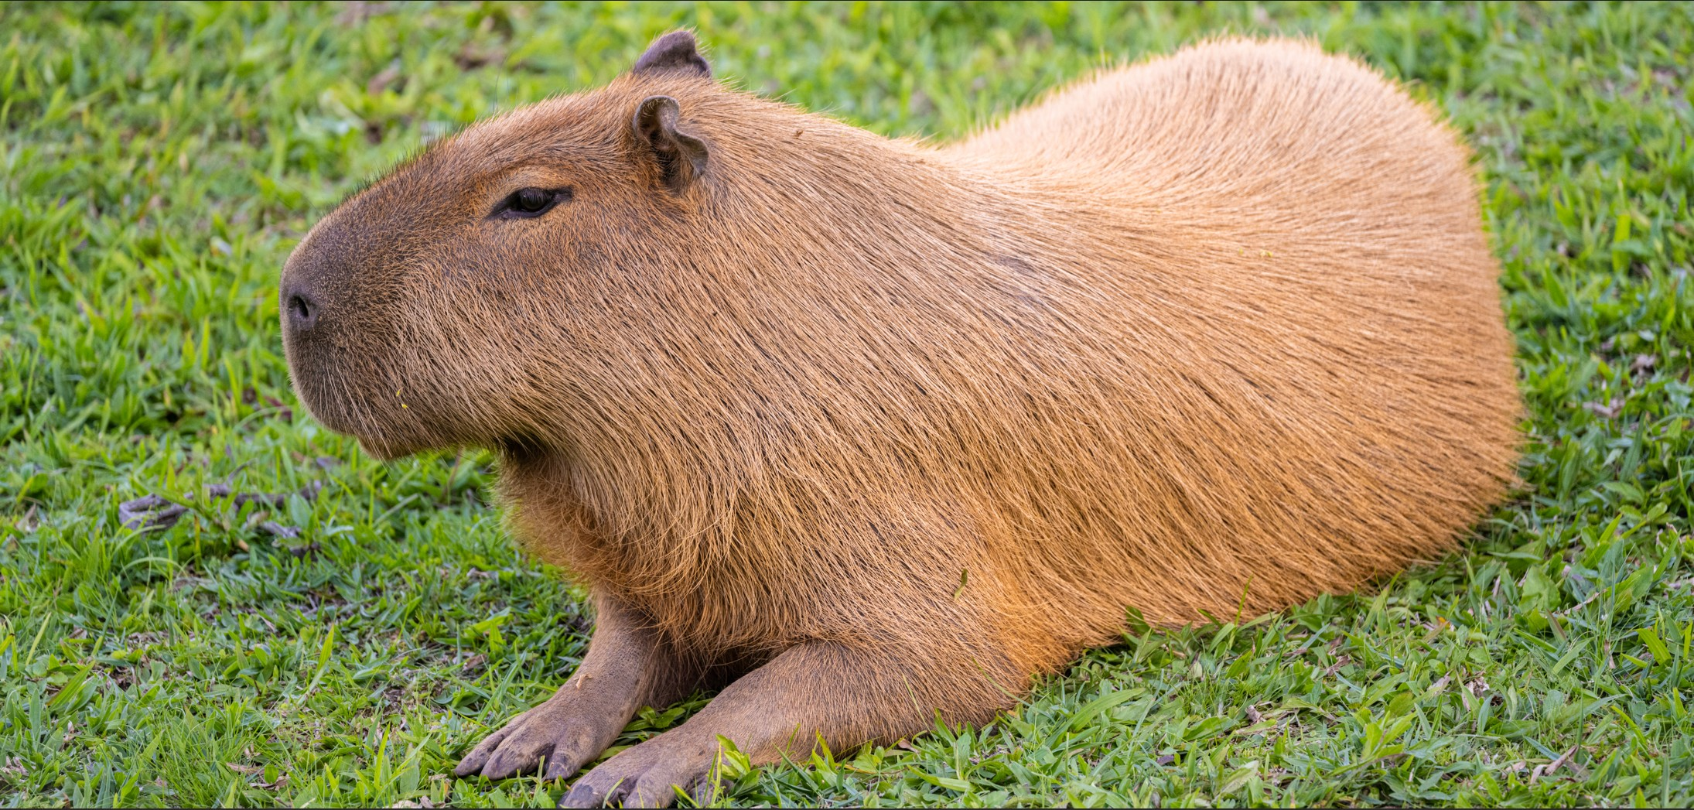
Fonte: Autor

Por que SpecCompiler?
O Quadro 1 ilustra a diferença de sintaxe entre LaTeX e Markdown:

Quadro 1 – Comparação de sintaxe: LaTeX vs Markdown
LATEX MARKDOWN
──────────────────────────────────────────────────────────
\section{Introdução} ## Introdução
\textbf{texto em negrito} **texto em negrito**
\textit{texto em itálico} *texto em itálico*
\begin{itemize}
\item item 1 - item 1
\item item 2 - item 2
\item item 3 - item 3
\end{itemize}
\begin{figure}[htbp] ```fig:id{caption="Legenda"}
\centering imagem.jpg
\includegraphics{imagem.jpg} ```
\caption{Legenda}
\end{figure}
\cite{autor2024} [autor2024](@cite)
Fonte: Elaboração própria
As principais vantagens do SpecCompiler incluem:
- Sintaxe mais simples: Não existem tags verbosas que dificultam a leitura da fonte.
- Saída editável e colaborativa: Diferentemente do PDF (formato de visualização), o DOCX permite controle de alterações, comentários em linha, e revisão usando ferramentas familiares (Word, LibreOffice, Google Docs)
- Banco de dados: Estrutura do documento em SQLite permite validação: uma monografia precisa de uma conclusão.

Extensões ao Markdown
O Markdown original é deliberadamente minimalista e essa simplicidade tem um custo. A especificação original não contempla tabelas, fórmulas matemáticas, referências cruzadas numeradas, nem figuras com legendas e fontes. Para escrita acadêmica, essas lacunas são críticas.
O SpecCompiler estende o Markdown com sintaxe adicional para suprir essas necessidades:
- Tabelas: Sintaxes list-table: e csv: para tabelas complexas com cabeçalhos e alinhamento
- Matemática: Notação AsciiMath (mais simples que TeX) para equações.
- Figuras numeradas: Blocos fig: com legendas, fontes e numeração automática
- Referências cruzadas: Links [type:identificador](#) que se resolvem para “Figura 1”, “Tabela 2”, etc.
- Quadros e listagens: Blocos listing: e src.<ext>: para código com moldura ABNT
- Gráficos: Blocos chart: que consultam o banco de dados para gerar visualizações
- Diagramas: Blocos puml: para diagramas UML via PlantUML
- Notas de rodapé: Sintaxe nativa do Pandoc para notas de rodapé numeradas automaticamente
As seções seguintes demonstram cada uma dessas extensões em uso prático.

Estrutura deste Documento
Este tutorial segue a estrutura padrão de uma monografia conforme NBR 14724 (NBR 14724, 2011):

Figuras e Ilustrações
As figuras são inseridas utilizando blocos de código com o prefixo fig: seguido de um identificador único. Os atributos caption e source definem a legenda e a fonte da ilustração.

Sintaxe Básica
Para inserir uma figura:
```fig:identificador{caption="Legenda da figura" source="Fonte"}
caminho/para/imagem.jpg
```
A legenda é posicionada abaixo da figura, seguida da fonte — conforme exige a ABNT.

Gráficos
Gráficos são renderizados usando ECharts, uma biblioteca de visualização de dados. O corpo do bloco contém a configuração JSON do gráfico, e os dados podem vir de duas fontes:
- query: consulta uma view SQL do banco de dados do documento
- generator: invoca uma função Lua que gera os dados programaticamente
A Gráfico 1 demonstra o uso de query, os dados vêm diretamente do próprio documento, mostrando a distribuição dos tipos ABNT utilizados nesta monografia:

Gráfico 1 – Tipos ABNT utilizados neste documento
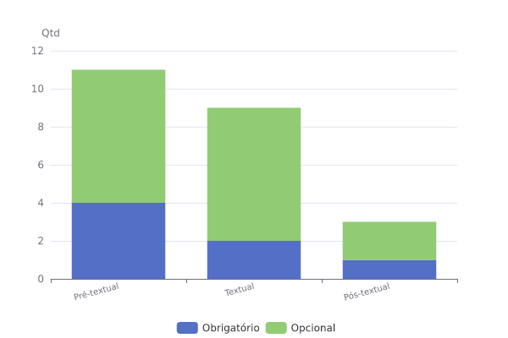
Para o template ABNT, geradores Lua são particularmente úteis para visualizar funções matemáticas como a Gráfico 2, que renderiza a distribuição normal a partir de parâmetros:

Gráfico 1 – Distribuição Normal — gerada via Lua
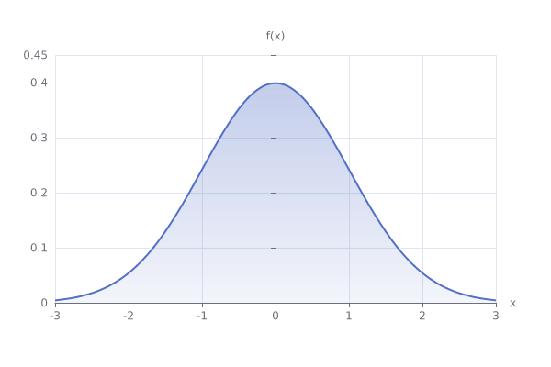

Diagramas PlantUML
Diagramas Unified Modeling Language (UML) podem ser gerados a partir de código PlantUML. O sistema processa os diagramas em paralelo para melhor desempenho.
A Figura 2 ilustra o fluxo básico de criação de um documento:

Figura 1 – Fluxo de criação de documento acadêmico
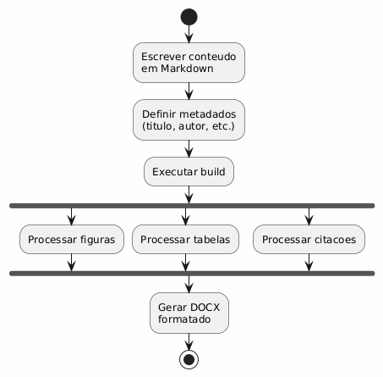

Atributos Comuns para Elementos Visuais
Os elementos fig:, puml: e chart: suportam atributos adicionais para controle de dimensões e fonte.

Dimensões (width e height)
Para controlar o tamanho dos elementos visuais:
```fig:exemplo{caption="Figura redimensionada" width="300" height="200"}
imagem.jpg
```
- Valores numéricos são interpretados como pixels: width="400" → 400px
- Unidades CSS são suportadas: width="50%", width="10cm", height="3in"
- Se apenas um atributo for informado, o outro é ajustado proporcionalmente (mantendo aspect ratio)
- Para gráficos (chart:), os valores padrão são 600×400 pixels
- Ambos os atributos são opcionais

Atributo source
O atributo source define a fonte da ilustração conforme ABNT:

Tabela 1 - Sintaxe do atributo source
Sintaxe | Resultado
source="Autor" | Fonte: Autor
source="@silva2024" | Fonte: (SILVA 2024) — via citeproc
(omitido) | Fonte: Elaborado pelo autor
- Texto literal: Renderiza como “Fonte: {texto}”
- Citação BibTeX: source="@chave" integra com citeproc, usando a formatação do arquivo CSL
- Omitido: Aplica automaticamente “Fonte: Elaborado pelo autor” (padrão ABNT)
Exemplo com citação bibliográfica:
```fig:grafico{caption="Dados estatísticos" source="@ibge1993"}
dados.png
```

Tabelas e Quadros
A ABNT distingue entre tabelas e quadros — uma distinção importante que o SpecCompiler respeita.

A Diferença
Conforme as normas de apresentação tabular do Instituto Brasileiro de Geografia e Estatística (IBGE) (IBGE, 1993):
- Tabela: Apresenta dados numéricos/estatísticos. Formatação com bordas abertas nas laterais (sem linhas verticais nas extremidades).
- Quadro: Apresenta informações textuais organizadas. Formatação com bordas fechadas em todos os lados.
O Quadro 2 resume estas diferenças:

Quadro 1 – Diferença entre Tabela e Quadro conforme ABNT/IBGE
TABELA
- Contém dados numéricos/estatísticos
- Bordas abertas nas laterais
- Linhas horizontais: topo, separador do cabeçalho, base
- Sem linhas verticais nas extremidades
QUADRO
- Contém informações textuais
- Bordas fechadas em todos os lados
- Grade completa (todas as células delimitadas)
- Usado para definições, comparações textuais
Fonte: IBGE (1993)

Sintaxe list-table
A sintaxe list-table é ideal para tabelas complexas. A Tabela 2 demonstra uma tabela com múltiplas colunas:

Tabela 1 - Elementos pré-textuais conforme NBR 14724
Elemento | Obrigatório | Descrição
Capa | Sim | Identificação do trabalho
Folha de rosto | Sim | Dados essenciais do trabalho
Ficha catalográfica | Não | Verso da folha de rosto
Errata | Não | Lista de correções
Folha de aprovação | Sim* | Assinaturas da banca
Dedicatória | Não | Homenagem a pessoas
Agradecimentos | Não | Reconhecimento a contribuições
Epígrafe | Não | Citação relacionada ao tema
Resumo em português | Sim | Síntese do trabalho NBR6028:2003
Resumo em língua estrangeira | Sim | Abstract
Lista de ilustrações | Não | Índice de figuras
Lista de tabelas | Não | Índice de tabelas
Lista de abreviaturas | Não | Glossário de siglas
Sumário | Sim | Índice de conteúdo NBR6027:2012
Fonte: NBR 14724 (2011)

Sintaxe CSV
Para dados tabulares simples, a sintaxe CSV é mais concisa. A Tabela 3 demonstra:

Tabela 1 - Dados regionais — exemplo de tabela CSV
Região | 2022 | 2023 | 2024
Norte | 150 | 175 | 200
Nordeste | 280 | 310 | 350
Centro-Oeste | 120 | 140 | 160
Sudeste | 450 | 520 | 580
Sul | 200 | 230 | 260
Fonte: Dados fictícios

Quadros e Listagens de Código
O SpecCompiler oferece duas sintaxes para criar quadros (código/listagens):
- listing:label — Quadro genérico, sem realce de sintaxe. Ideal para texto estruturado, pseudocódigo ou informações textuais.
- src.<ext>:label — Listagem com realce de sintaxe. O <ext> indica a linguagem (lua, c, python, js, etc.). Utiliza o Pandoc Skylighting para colorização.
Ambas as sintaxes suportam os atributos caption e source, e são renderizadas com moldura (borda) no template ABNT.

Quadro Textual (sem realce)
O Quadro 3 demonstra a sintaxe listing: para informações textuais:

Quadro 1 – Principais vantagens do SpecCompiler
1. SINTAXE SIMPLES
Markdown é intuitivo e legível mesmo em formato texto puro.
Não requer conhecimento de LaTeX ou linguagens complexas.
2. CONFORMIDADE AUTOMÁTICA
O template ABNT cuida de margens, fontes, espaçamentos.
Validação estrutural impede documentos malformados.
3. EXTENSIBILIDADE
Sistema de templates permite criar novos formatos.
O template ABNT estende o template padrão (default).
4. INTEGRAÇÃO COM DADOS
Gráficos podem consultar o banco de dados.
Views SQL alimentam visualizações automaticamente.
Fonte: Elaboração própria

Listagem de Código (com realce)
O src.c:hello-world demonstra a sintaxe src.c: para código-fonte com realce de sintaxe:

Quadro 1 – Programa Hello World em C
#include <stdio.h>
int main(void) {
printf("Hello, World!\n");
return 0;
}
Fonte: Elaboração própria
Outras linguagens suportadas incluem: src.lua:, src.python:, src.java:, src.js:, src.sql:, entre outras. A lista completa depende do Pandoc Skylighting.

Equações e Fórmulas com AsciiMath

Sintaxe Inline
Para inserir matemática no meio do texto, use a sintaxe `math: expressão`. Exemplos:
- O teorema de Pitágoras: $a^{2}+b^{2}=c^{2}$
- Área do círculo: $A=πr^{2}$
- Somatório: $\sum_{i=1}^{n}{i}\frac{n(n+1)}{2}$

Sintaxe em Bloco (Equação Numerada)
Para equações destacadas e numeradas, use:
$a^{2}+b^{2}=c^{2}$ (1)
A Equação 1 demonstra o teorema fundamental da geometria euclidiana.
A fórmula quadrática de Bhaskara (Equação 2) fornece as raízes de equações do segundo grau:
$x=\frac{−b±\sqrt{b^{2}−4ac}}{2a}$ (2)
As equações demonstram a capacidade do SpecCompiler de renderizar fórmulas matemáticas complexas usando notação AsciiMath.

Citações e Referências Bibliográficas
O SpecCompiler utiliza Citeproc para processar citações, um único arquivo .bib e um estilo CSL são suficientes. O processamento segue as normas NBR 10520 (NBR 10520, 2002) e NBR 6023 (NBR 6023, 2018).

Tipos de Citação
Citação indireta (entre parênteses): A referência aparece ao final da frase.
A formatação de trabalhos acadêmicos deve seguir normas padronizadas (NBR 14724, 2011).
Citação direta (no texto): O autor faz parte da sentença.
Segundo NBR 14724 (2011), os trabalhos acadêmicos devem conter elementos pré-textuais, textuais e pós-textuais.

Múltiplas Citações
Para citar múltiplas obras simultaneamente, separe as chaves com ponto e vírgula:
Diversos autores tratam da normalização de documentos acadêmicos (NBR 10520, 2002; NBR 14724, 2011; NBR 6023, 2018).

Configuração: Citeproc e CSL
O processamento de citações utiliza dois componentes:
- Citeproc: Processador de citações integrado ao Pandoc que converte [chave](@cite) em citações formatadas
- CSL (Citation Style Language): Arquivo XML que define o estilo de formatação das citações
O template ABNT inclui o arquivo citations.csl com o estilo ABNT (autor-data). A configuração é feita no project.yaml:
# Configuração de bibliografia (citeproc)
bibliography: references.bib
csl: ../dist/citations.csl
O estilo ABNT segue a NBR 10520 (NBR 10520, 2002) para citações e NBR 6023 (NBR 6023, 2018) para referências.

Referências Cruzadas
O SpecCompiler suporta referências cruzadas para figuras, tabelas, quadros e seções:
- Figuras: conforme demonstrado na Figura 1
- Tabelas: os dados da Tabela 3 mostram…
- Quadros: o Quadro 2 explica…
A sintaxe usa [type:identificador](#):
Figura \[fig:id](#)
Tabela \[csv:id](#)
Quadro \[listing:id](#)
O sistema infere o tipo de relação (XREF_FIGURE, XREF_TABLE, XREF_LISTING, XREF_MATH) para cada elemento flutuante durante a compilação. O gráfico a seguir (Gráfico 3) mostra a distribuição desses tipos por seção—dados extraídos diretamente do banco de dados do documento:

Gráfico 1 – Tipos XREF por Seção — inferência de relações em tempo de compilação
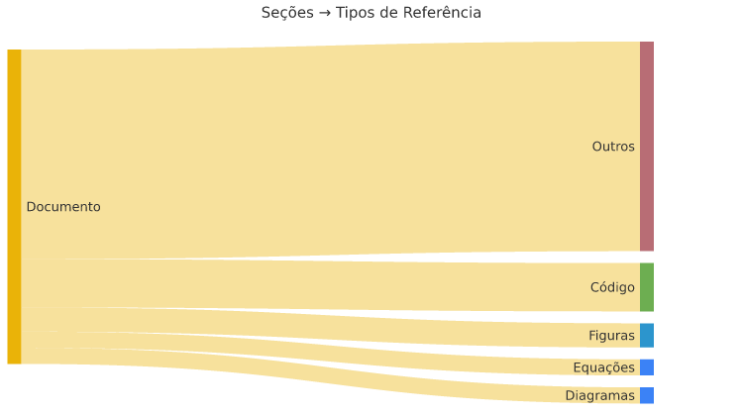

Siglas e Abreviaturas
O SpecCompiler gerencia siglas automaticamente. Na primeira ocorrência, o termo completo é exibido com a sigla entre parênteses. Nas ocorrências seguintes, apenas a sigla aparece.
Para definir uma sigla, use:
`sigla: Termo Completo (SIGLA)`
Ao longo deste documento, várias siglas foram utilizadas: ABNT, SDN, ECH, UML, IBGE. Todas aparecem automaticamente na Lista de Abreviaturas e Siglas.

Peculiaridades das Normas ABNT
As normas ABNT para trabalhos acadêmicos incluem requisitos complexos que o SpecCompiler implementa.

Numeração de Páginas
A NBR 14724 (NBR 14724, 2011) estabelece que os elementos pré-textuais são contados, mas não numerados. A numeração visível começa apenas na parte textual, em algarismos arábicos.
Curiosamente, o uso de algarismos romanos no súmario para elementos pré-textuais não é exigido pela norma, mas uma adição que tornou-se quase padrão.

Capítulos em Páginas Ímpares
Para impressão frente e verso, a norma exige que capítulos iniciem em páginas ímpares (lado direito do documento aberto). O SpecCompiler insere automaticamente páginas em branco quando necessário.

Margens Espelhadas
Para encadernação, as margens são espelhadas:
- Margem interna (encadernação): 3 cm
- Margem externa: 2 cm

Formatação de Tabelas (Padrão IBGE)
Tabelas seguem o padrão do IBGE (IBGE, 1993):
- Bordas abertas nas laterais
- Apenas linhas horizontais (topo, separador, base)
- Título acima da tabela
- Fonte abaixo

Template Extensível
O template ABNT é apenas um exemplo das capacidades do SpecCompiler. O sistema de extensões permite criar templates para qualquer padrão documental — Institute of Electrical and Electronics Engineers (IEEE), American Psychological Association (APA), normas corporativas, etc.
O template ABNT estende o template default, herdando funcionalidades como gráficos, PlantUML e tabelas (list-table, CSV, TSV) e adicionando tipos específicos para a estrutura acadêmica brasileira.

Conclusão
Este documento demonstrou como utilizar o template ABNT do SpecCompiler para criar trabalhos acadêmicos em conformidade com a NBR 14724 (NBR 14724, 2011). Através de exemplos práticos, foram apresentados:
- Inserção de figuras com legendas padronizadas (Figura 1)
- Gráficos com dados do banco (Gráfico 1)
- Diagramas PlantUML (Figura 2)
- Tabelas com sintaxe list-table (Tabela 2)
- Tabelas com sintaxe CSV (Tabela 3)
- Quadros para informações textuais (Quadro 3)
- Citações bibliográficas conforme ABNT
- Referências cruzadas automáticas
- Gerenciamento de siglas

Documentação e Relatórios
Ferramentas tradicionais separam documentação (conteúdo estático, escrito manualmente) de relatórios (conteúdo dinâmico, gerado de dados). O SpecCompiler dissolve essa fronteira.
Neste documento, elementos como:
- toc: — sumário gerado automaticamente da estrutura
- lof: — lista de figuras extraída do banco de dados
- [ABBREVIATION LIST] — lista de siglas populada durante a compilação
- chart:abnt-types{query="..."} — gráfico que consulta views SQL
…não são conteúdo estático. São consultas materializadas que se atualizam a cada build. O documento é simultaneamente documentação (texto autoral) e relatório (dados do sistema).
Essa fusão é possível porque o SpecCompiler armazena tudo em SQLite: objetos, relações, atributos, hierarquias. Views SQL podem agregar, filtrar e projetar esses dados—e gráficos ECharts podem visualizá-los.
O mesmo mecanismo que gera “Lista de Figuras” numa monografia pode gerar “Matriz de Rastreabilidade” num SRS ou “Relatório de Cobertura” num TRR.

Trabalhos Futuros
O desenvolvimento do specc-abnt segue duas direções prioritárias:

Editor Colaborativo em Tempo Real
Integração com um editor web que permita múltiplos autores editarem o mesmo documento simultaneamente, similar à experiência do Google Docs ou Overleaf.

Interoperabilidade DOCX (Round-Trip)
Atualmente, o fluxo é unidirecional: Markdown → DOCX. Um objetivo futuro é suportar importação de arquivos DOCX existentes, convertendo-os para a estrutura Markdown do SpecCompiler para permitir Ciclos iterativos de edição (round-trip) sem perda.

REFERENCIAS
ARAUJO, Lauro César. A classe abntex2: Modelo canônico de trabalhos acadêmicos brasileiros compatível com as normas ABNT NBR 14724:2011, ABNT NBR 6024:2012 e outras. [S.l.]: Equipe abnTeX2, 2015.
IBGE. Normas de apresentação tabular. 3. ed. Rio de Janeiro: Centro de Documentação e Disseminação de Informações, 1993.
NBR 10520: Informação e documentação — Apresentação de citações em documentos. Rio de Janeiro: Associação Brasileira de Normas Técnicas, 2002. p. 7
NBR 14724: Informação e documentação — trabalhos acadêmicos — apresentação. Rio de Janeiro: Associação Brasileira de Normas Técnicas, 2011. p. 15
NBR 14724: Informação e documentação — trabalhos acadêmicos — apresentação. Rio de Janeiro: Associação Brasileira de Normas Técnicas, 2024. p. 12
NBR 6023: Informação e documentação — Referências — Elaboração. Rio de Janeiro: Associação Brasileira de Normas Técnicas, 2018. p. 74
NBR 6024: Informação e documentação — Numeração progressiva das seções de um documento. Rio de Janeiro: Associação Brasileira de Normas Técnicas, 2012. p. 4
NBR 6027: Informação e documentação — Sumário — Apresentação. Rio de Janeiro: Associação Brasileira de Normas Técnicas, 2012. p. 3
NBR 6028: Informação e documentação — Resumo — Apresentação. Rio de Janeiro: Associação Brasileira de Normas Técnicas, 2003. p. 2
POSIT PBC. Quarto: An open-source scientific and technical publishing system., 2022. Disponível em: <https://quarto.org>
VIEIRA, Eduardo de Santana Medeiros. Limarka: Markdown para trabalhos acadêmicos com ABNT., 2016. Disponível em: <https://github.com/abntex/limarka>

APÊNDICE A – Referência Rápida de Sintaxe

Atributos do Documento
> institution: Nome da Instituição
> author: Nome do Autor
> title: Título do Trabalho

Figuras
```fig:id{caption="Legenda" source="Fonte" width="400" height="300"}
caminho/imagem.jpg
```

Diagramas PlantUML
```puml:id{caption="Título do diagrama" width="600"}
@startuml
...
@enduml
```

Gráficos com Query
```chart:id{query="nome_da_view" caption="Título" width="800" height="500"}
{ ...configuração ECharts... }
```

Atributos de Dimensões e Fonte
Aplicáveis a fig:, puml:, chart::
- width: Largura (px, %, cm, in)
- height: Altura (px, %, cm, in)
- source: Fonte — texto, @citação, ou omitido → “Elaborado pelo autor”

Tabelas (list-table)
```list-table:id{caption="Título" source="Fonte"}
> header-rows: 1
> aligns: l,c,r
* - Col1
- Col2
* - Valor1
- Valor2
```

Tabelas (CSV)
```csv:id{caption="Título" source="Fonte"}
Col1,Col2,Col3
Val1,Val2,Val3
```

Quadros
```listing:id{caption="Título" source="Fonte"}
Conteúdo textual do quadro
```

Citações
[chave](@cite) — Citação entre parênteses
[chave](@citep) — Citação no texto
[chave1;chave2](@cite) — Múltiplas citações

Notas de Rodapé
Texto com nota[^id]. — Referência inline
[^id]: Conteúdo da nota de rodapé.

Referências Cruzadas
Figura [fig:id](#)
Tabela [table:id](#)
Quadro [listing:id](#)

Siglas
`sigla: Termo Completo (SIGLA)`

Listas Automáticas
`toc:` — Sumário
`lof:` — Lista de figuras
`lot:` — Lista de tabelas
`sigla_list:` — Lista de siglas

Configuração (project.yaml)
# Template e tipos
template: abnt
type_file: ../dist/db/seed.sql
# Arquivos fonte
doc_files:
- monografia.md
# Saída
output_dir: build/
output_formats: [docx]
# Estilos DOCX
docx:
preset: academico
reference_doc: ../dist/reference.docx
# Bibliografia (citeproc)
bibliography: references.bib
csl: ../dist/citations.csl

ANEXO A – Normas ABNT Consultadas
Normas da ABNT consultadas para desenvolvimento do template (NBR 10520, 2002; NBR 14724, 2011, 2024; NBR 6023, 2018; NBR 6024, 2012; NBR 6027, 2012; NBR 6028, 2003).

Notas de rodapé são suportadas nativamente via Pandoc commonmark_x. Esta é uma nota de exemplo que aparecerá no rodapé da página.
Apache ECharts — biblioteca open-source para visualização interativa. Documentação em https://echarts.apache.org.

